Załącznik mapowy
do Zarządzenia nr 0050/98/23
Prezydenta Miasta Tychy
z dnia 23 marca 2023 r.

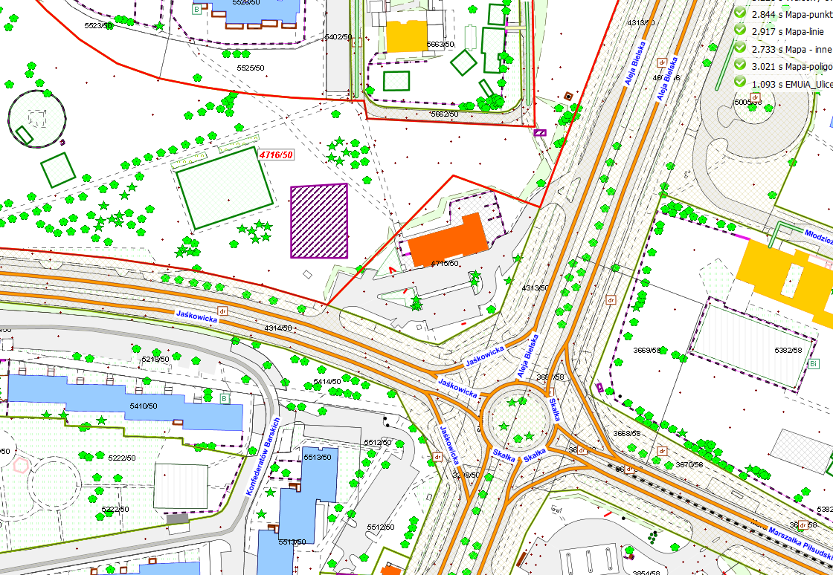

LEGENDA
Teren do dzierżawy
przeznaczony pod imprezę rozrywkową i piknik rodzinny

